zondag 31 december 2023
zondag na Kerst/oudejaarsdag

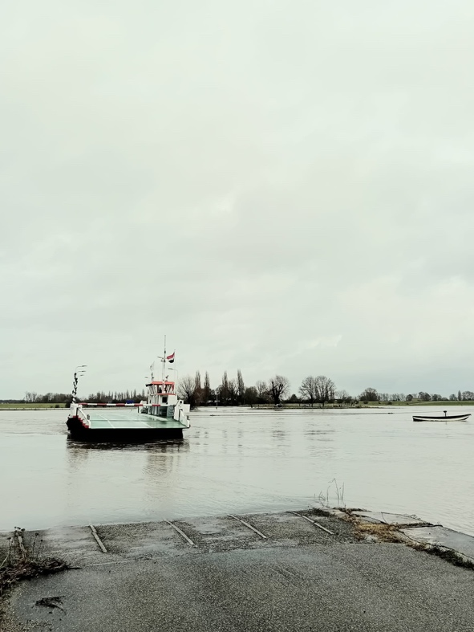

Thema: samen de overgang maken

Voorganger ds. Jan Bos
Lector Sip Schimmel
Organist Herman Schimmel

Muziek

DE VOORBEREIDING

De klok luidt - het wordt stil

Welkom en begroeting

We bidden samen:

Eeuwige God,
oorsprong van Licht, leven en liefde
hier zijn we,
met alles wat we hebben
en met alles wat we missen

Zie ons aan, wek ons op,
doe ons weer leven naar U toe
Amen
(gemeente gaat staan)

Zingen: lied 90a : 1,4,5,6
4 En duizend jaar gaan als de dag
van gisteren voor U heen,
een schaduw, een gedachte vaag,
een nachtwaak, die verdween.

6 O God, die droeg ons voorgeslacht
in tegenspoed en kruis,
wees ons een gids in storm en nacht
en eeuwig ons tehuis!

1 O God, die droeg ons voorgeslacht
in nacht en stormgebruis,
bewijs ook ons uw trouw en macht,
wees eeuwig ons tehuis!

5 De tijd draagt alle mensen voort
op zijn gestage stroom;
ze zijn als gras, door zon verdord,
vervluchtigd als een droom.

Begroeting
v: Wij dragen ons samenzijn op aan God
a: DE ONUITPUTTELIJKE BRON VAN LEVEN, LICHT EN LIEFDE.
v: De Eeuwige die naar ons omziet
a: IN ZIJN LIEFDE MOGEN WIJ LEVEN
v: Wij groeten elkaar
a: IN DE NAAM VAN DE VADER, DE ZOON EN DE HEILIG GEEST.
AMEN.

(gemeente gaat zitten)

Kyrië-gebed

Zingen: lied 487
2 Eer zij God die onze Vader
en die onze koning is.
Eer zij God die op de aarde
naar ons toe gekomen is.
Gloria in excelsis Deo.
Gloria in excelsis Deo.

1 Eer zij God in onze dagen,
eer zij God in deze tijd.
Mensen van het welbehagen,
roept op aarde vrede uit.
Gloria in excelsis Deo.
Gloria in excelsis Deo.

3 Lam van God, Gij hebt gedragen
alle schuld tot elke prijs,
geef in onze levensdagen
peis en vreê, kyrieleis.
Gloria in excelsis Deo.
Gloria in excelsis Deo.

DE DIENST VAN DE SCHRIFT

Inleiding op de lezingen

Gebed om de Geest

De tafelkaarsen worden aangestoken

Lezen: Prediker 3, 1-15

Zingen lied 845
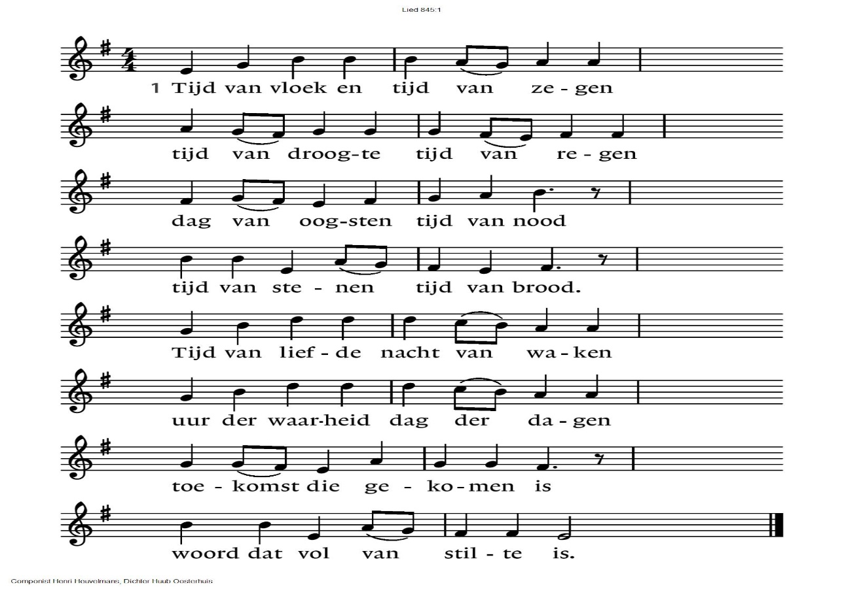
3 Wie aan dit bestaan verloren
nieuw begin heeft afgezworen
wie het houdt bij wat hij heeft
sterven zal hij ongeleefd.
Tijd van leven om met velen
brood en ademtocht te delen –
wie niet geeft om zelfbehoud,
leven vindt hij honderdvoud.
2 Tijd van troosten tijd van tranen
tijd van mooi zijn tijd van schamen
tijd van jagen nu of nooit
tijd van hopen dat nog ooit.
Tijd van zwijgen zin vergeten
nergens blijven niemand weten
tijd van kruipen angst en spijt
zee van tijd en eenzaamheid.

Overdenking

Muziek: Stef Bos – Lied van Prediker
Ik heb de wereld gezien
In het licht van de liefde
En in de schaduw van de haat
Er zijn altijd twee kanten
Ware woorden zijn niet mooi
Mooie woorden zijn niet waar
En alles beweegt zolang als het leeft
Zoals een rivier die stroomt naar de zee
Wij zijn een deel van een groter geheel
Wij vallen als bladeren en de wind neemt ons mee
Er is een tijd van verliezen
Er is een tijd van verlangen
Er is een tijd van vertrouwen
Er is een tijd van vergeven
Er is een tijd van vergeten
Er is een tijd voor alles
En alles is lucht
Kijk naar de zon en klim langs de stralen naar de hemel omhoog
Hou je niet vast en laat alles los wat spookt in je hoofd
Want het licht in je ogen verdwijnt met de tijd
Zoals de zon in de verte aan het eind van de dag
Maar alles verandert en beweegt in een cirkel
Keert terug naar de bron en wordt wat het was
Er is een tijd van verliezen
Er is een tijd van vertrouwen
Er is een tijd van verlangen
Er is een tijd van vergeten
Er is een tijd van vergeven
Er is een tijd voor alles
En alles is lucht
alles is leegte
alles heeft zin
alles is leven
Alles heeft waarde
En alles is iets
Alles is alles
En alles is niets
Er is een tijd van verliezen
een tijd van vertrouwen
een tijd van verlangen
Er is een tijd van vergeten
een tijd van vergeven
een tijd voor alles
En alles is lucht.

Wij gedenken Rinus Stellaard

Aansteken van kaars en waxinelichtje, ophangen van het kruisje

Zingen: Liefelijk licht
(tekst: Sytze de Vries. CD Het liefste lied van overzee, 1, 40)

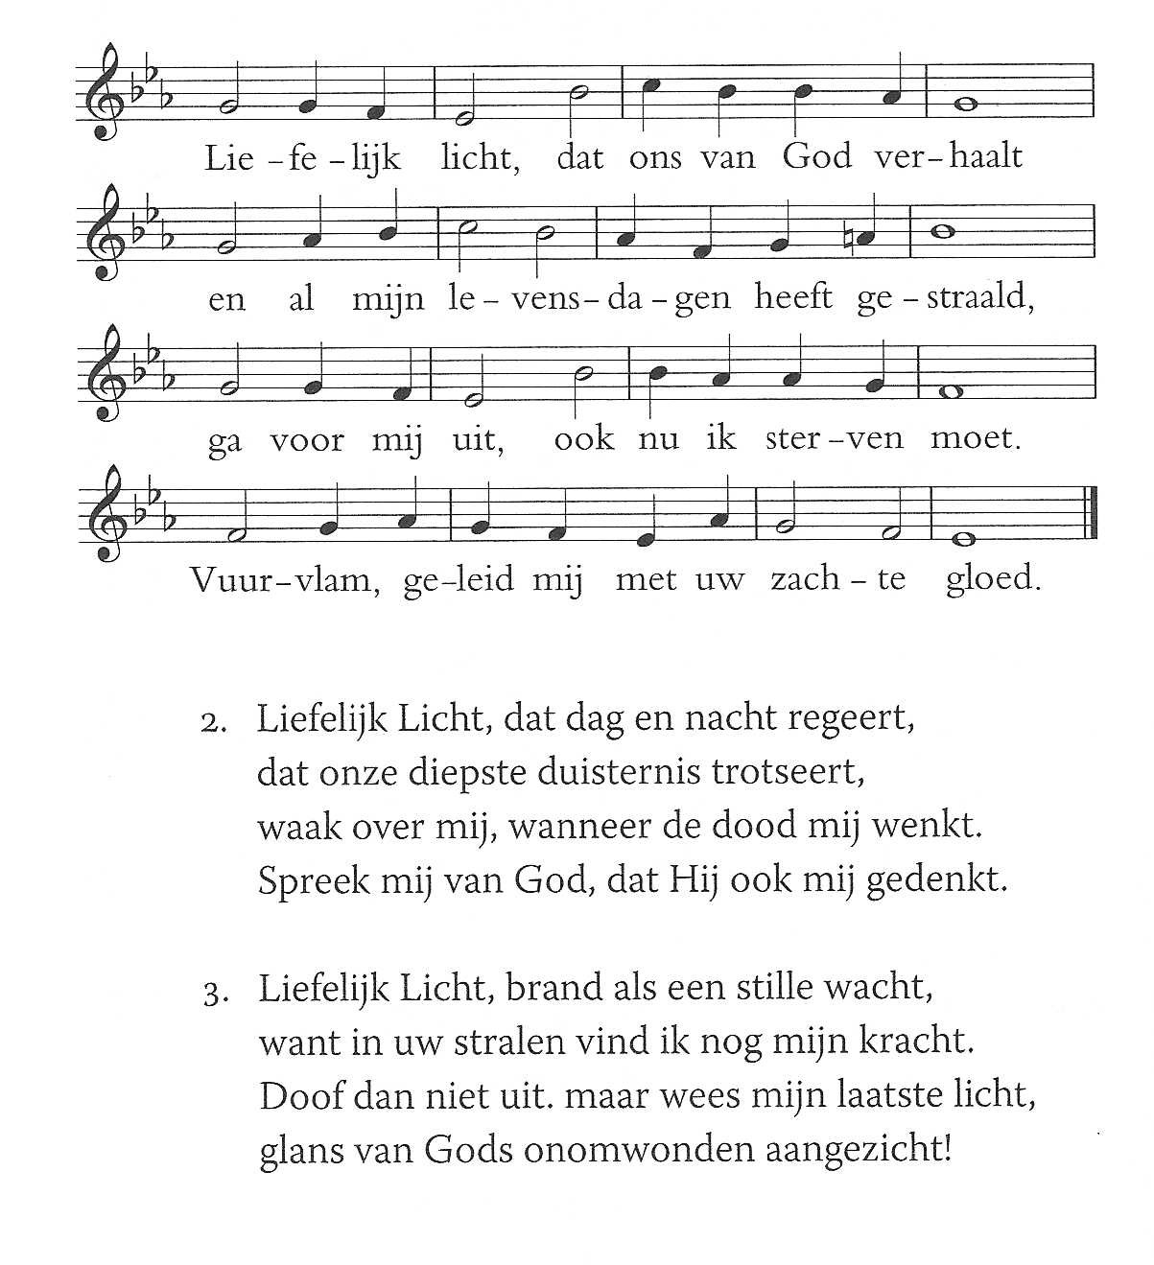
Op de drempel van een nieuw jaar:

- wat was een mooie herinnering?
- wat bezwaart je en zou je achter je willen laten?

GEBEDEN EN GAVEN

Gebeden, Stil gebed, Onze Vader

Onze Vader die in de hemel zijt,
Uw naam worde geheiligd.
Uw koninkrijk kome,
Uw wil geschiede,
op aarde zoals in de hemel.
Geef ons heden ons dagelijks brood.
En vergeef ons onze schulden
zoals ook wij onze schuldenaars vergeven.
En leid ons niet in verzoeking,
maar verlos ons van de boze.
Want van U is het koninkrijk
en de kracht
en de heerlijkheid
in eeuwigheid
Amen

Collecte Stichting mensenkinderen Oost-Europa / Pastoraat en Eredienst
(gemeente gaat staan)

Slotlied : lied 511: 1,2,5,7 Door goede machten
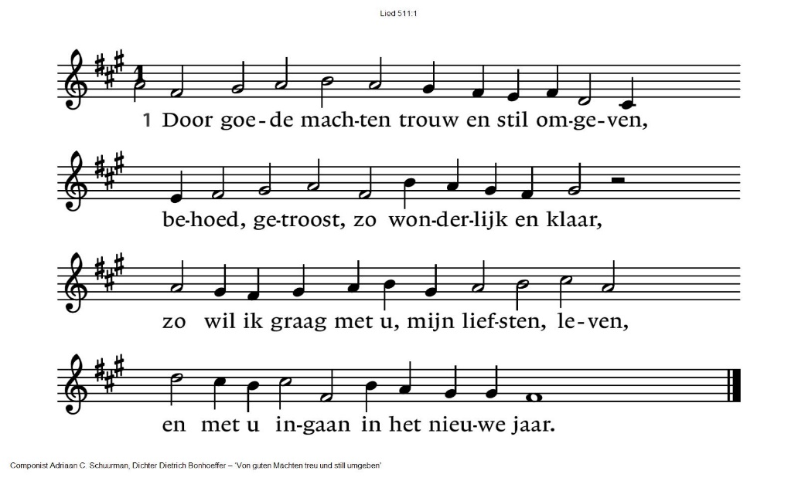

2 Wil nog de oude pijn ons hart vernielen,
drukt nog de last van ’t leed dat ons beklemt,
o Heer, geef onze opgejaagde zielen
het heil waarvoor Gij zelf ons hebt bestemd.

5 Laat warm en stil de kaarsen branden heden,
die Gij hier in ons duister hebt gebracht,
breng als het kan ons samen, geef ons vrede.
Wij weten het, uw licht schijnt in de nacht.

7 In goede machten liefderijk geborgen
verwachten wij getroost wat komen mag.
God is met ons des avonds en des morgens,
is zeker met ons elke nieuwe dag.

Zegen
Zingen: Vrede voor jou

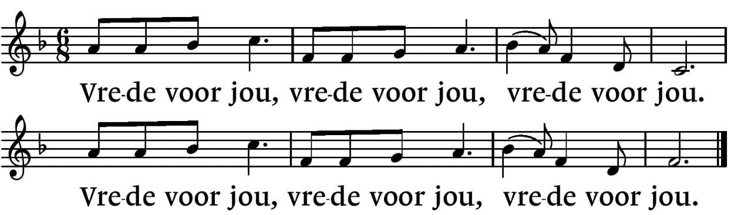

.-.-.-.-.-.

Reacties op de viering zijn welkom in de doos in de hal óf via het adres:: reactieviering@pknhuissen.nl

In de werkgroep VIEREN worden deze besproken en wordt er gekeken
hoe we daarmee onze vieringen kunnen ‘verbeteren’.

